Ⅱ．具体的な取り組み項目

１．コロナ禍における対応の強化

＜自治体・地方議員への要請項目＞
①ワクチン接種体制の強化…新規
本格化するコロナワクチンの接種が迅速かつ着実に行われるよう、市区町村に対して体制強化を促し、ワクチン接種が遅れる市区町村が生じないよう求めていくこと。

背景説明
新型コロナワクチンの接種は、医療従事者など、高齢者、基礎疾患を有する方などの順に進み、接種の開始時期は高齢者は早くても４月１日以降になると見込まれています。厚生労働省が提供する「新型コロナウイルス感染症に係る予防接種の実施に係る手引き」や自治体向け説明会などを活用し、新型コロナワクチンの接種が迅速かつ着実に行われるよう、市区町村の体制を強化していく必要があります。

＜自治体・地方議員への要請項目＞
②緊急小口資金・総合支援資金、生活困窮者自立支援制度の活用状況のチェック…新規
市区町村における
・生活福祉資金特例貸付の緊急小口資金（緊急・一時的な生活費の貸付）、総合支援資金（生活再建までの間の生活費の貸付）
・自立相談支援、就労準備支援、家計改善支援、子どもの学習・生活支援など行う生活困窮者自立支援制度
の活用状況を確認し、都道府県内の他市区町村に比べ、活用の進んでいない市区町村における状況の確認を行い、必要な場合には、体制強化を促すこと。

背景説明
2015年度より、生活に困窮し、生活保護を受ける状況に追い込まれている人が自立した生活を送れるように、行政が中心となって支援する制度として「生活困窮者自立支援制度」が始まりました。最後のセーフティネットである生活保護制度の前段階での自立を支援すると位置づけられています。制度の内容は７つ(①自立相談支援事業、②住居確保給付金の支給、③就労準備支援事業、④家計改善支援事業、⑤就労訓練事業、⑥生活困窮世帯の子どもの学習・生活支援事業、⑦一時生活支援事業)となっています。①自立相談支援事業と②住居確保給付金の支給は必須事業ですが、それ以外の事業は任意事業となっており、各地域で実施状況が異なります。都道府県として、市区町村においてすべての事業が実施されるよう支援を行っていくとともに、必要にして十分な活用のできていない市区町村に対し、働きかけを行っていくことが重要です。
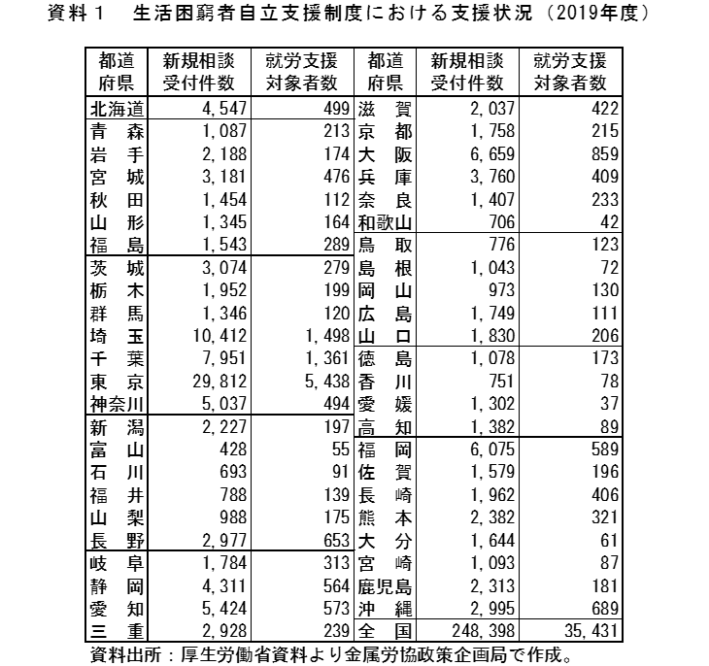
以 上

